视频P71：https://www.bilibili.com/video/BV18L4y1M7Bd?p=71

模板方法模式
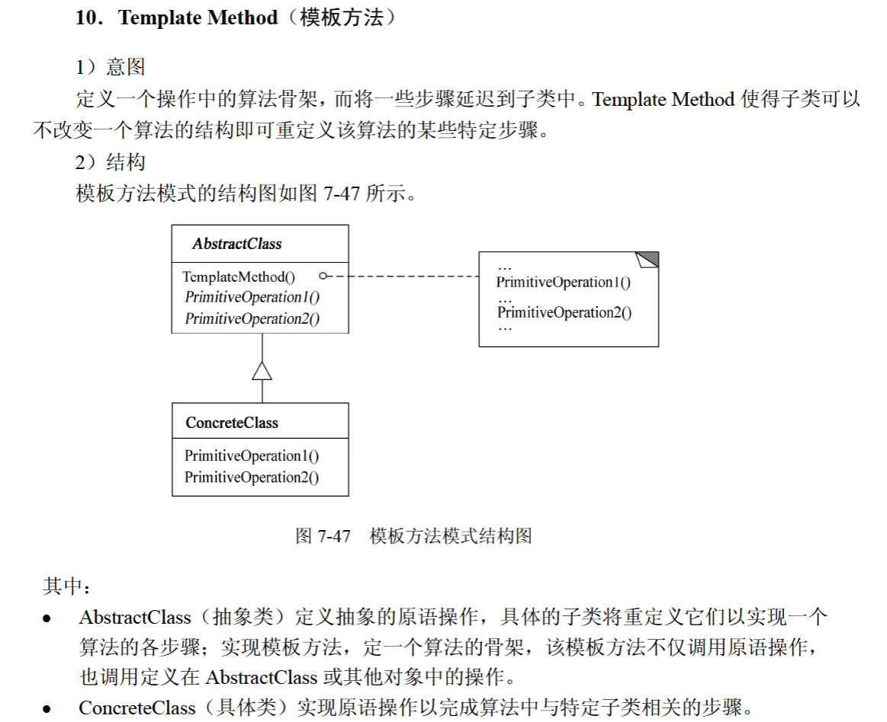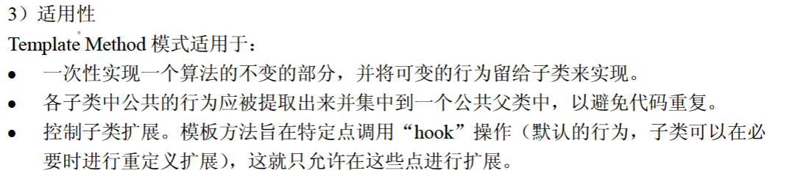

代码
public class TemplateMethodPattern {
public static void main(String[] args) {
// 父类名 对象名 = new 子类名();

Person student = new Student();
Person teacher = new Teacher();

student.TemplateMethod();

System.out.println("=====我是分割线=====");

teacher.TemplateMethod();
}
}

abstract class Person {
public void TemplateMethod() {
System.out.println("上课 去教室"); // 1
PrimitiveOperation1(); // 2
System.out.println("下课 离开教室"); // 3
PrimitiveOperation2(); // 4
}

public abstract void PrimitiveOperation1(); // 原语操作 1 ：上课过程 学生 听课…… 老师 讲课
public abstract void PrimitiveOperation2(); // 原语操作 2 ：作业 学生 写作业 提交作业…… 老师 批改作业 打分数
}

class Student extends Person {

@Override
public void PrimitiveOperation1() {
System.out.println("学生：听课 学习 做笔记 提出问题");
}

@Override
public void PrimitiveOperation2() {
System.out.println("学生：写作业 提交作业");
}
}

class Teacher extends Person {

@Override
public void PrimitiveOperation1() {
System.out.println("老师：上课 讲课 解答问题 布置作业");
}

@Override
public void PrimitiveOperation2() {
System.out.println("老师：批改作业 打分数");
}
}

